- 气候概况与主要气候特点

5月份，全国区域平均气温为15.6℃，较常年同期略偏高；全国平均降水量为80.6毫米，较常年同期偏多13.5毫米。本月主要气候事件有：暴雨、大风冰雹、雷暴等强对流天气发生较频繁，部分地区损失严重；北方地区出现大范围明显降水过程，旱情得到有效缓解，云南大部高温少雨，旱情发展；东北地区持续的低温阴雨天气对农业生产造成一定影响；甘肃、青海、新疆等地出现了冻害和雪灾；南方部分地区出现高温天气；北方地区出现两次沙尘天气过程。
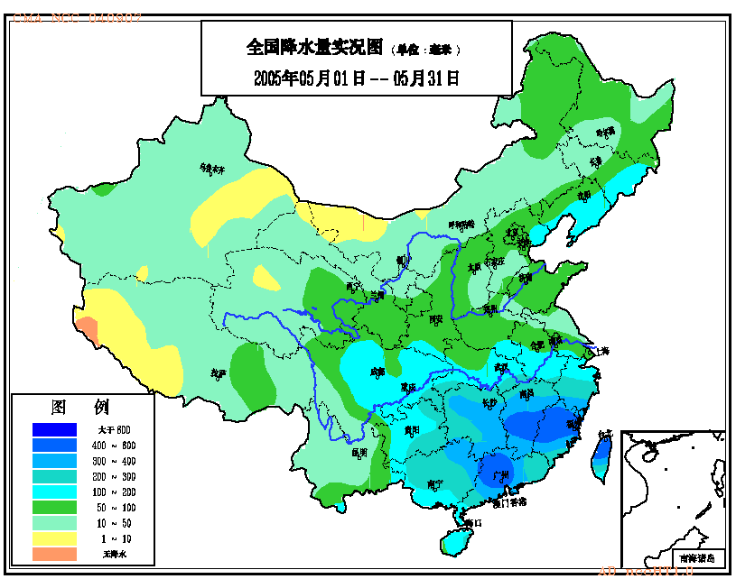
1.全国平均降水量较常年同期明显偏多
5月，降水主要集中在长江中下游以南地区。月降水量，江南大部、华南大部有200～400毫米，福建、江西、广东的部分地区超过400毫米，其中广东广宁最大达693.4毫米；东北大部，西北地区东部、华北大部和黄淮等地降水量有50～100毫米，东北地区东南部有100～200毫米，全国其余地区一般为10～50毫米，内蒙古、新疆、西藏等地区的部分地区不足10毫米（见图1）。
图1 2005年5月全国降水量分布图 (毫米）
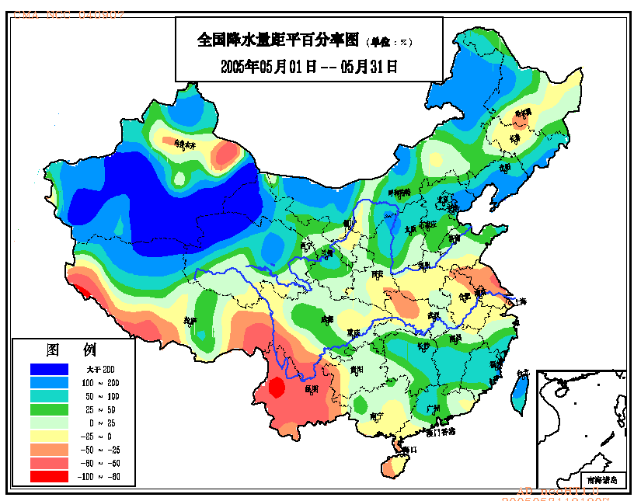
与常年同期相比，全国大部地区接近常年同期或偏多，其中华北大部、东北大部、西北大部偏多3成至1倍，河北东部、辽宁大部、吉林东南部、黑龙江西部、内蒙古东北部、新疆南部、甘肃西部、青海西北部等地偏多1倍以上。云南、四川南部、西藏东部降水量偏少5～8成，江苏大部、湖北西北部、北疆东部、海南西部、广东雷州半岛等地降水量偏少3～5成（见图2）。
图2 2005年5月全国降水量距平百分率分布图(%）
2.全国平均气温较常年同期略偏高
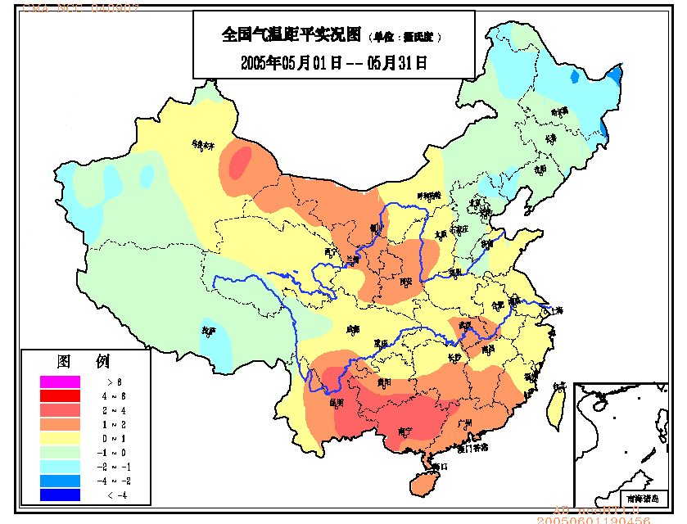
月平均气温与常年同期相比，华北北部、东北、西藏以及南疆西部等地气温较常年同期偏低，其中内蒙古北部和黑龙江大部偏低1～2℃，局部偏低2～4℃；全国其余地区气温较常年偏高，其中西北地区东部、江南南部、华南大部、西南地区东南部以及湖北东部等地一般偏高1～2℃，广西大部、贵州南部、云南东部、四川南部等地偏高2～4℃（见图3）。
图3 2005年5月全国气温距平分布图（℃）

3. 全国大部地区月日照时数接近常年同期
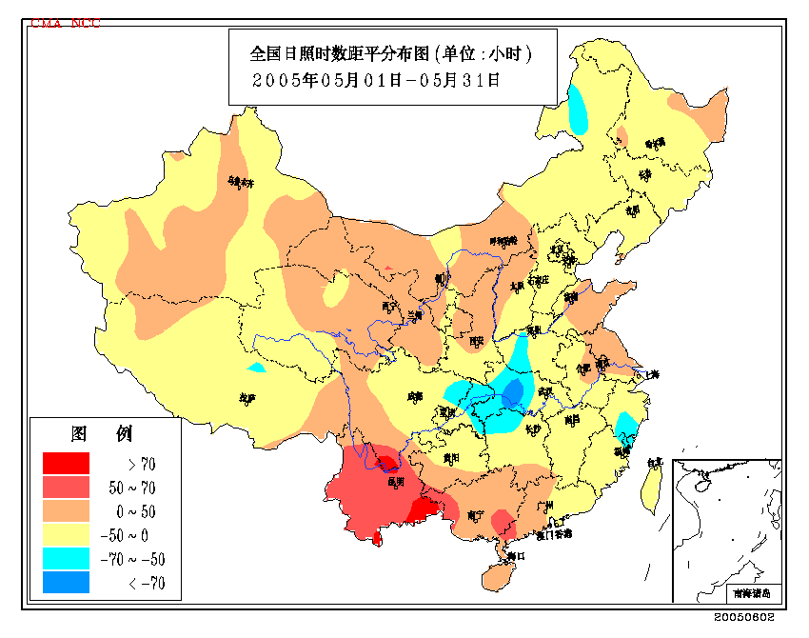
月日照时数，东北、华北、西北大部、黄淮东部、西南大部、华南南部有200～300小时，其中内蒙古中西部、甘肃西部、新疆东部、青海东北部等地超过300小时；全国其余地区一般有100～200小时，湖北西南部、湖南西北部、贵州东北部、重庆、四川东部、福建大部、江西中部、浙江南部不足100小时。与常年同期相比，云南大部、四川南部、广西西部等地偏多50小时以上；湖北大部、湖南北部、重庆大部、四川东北部、浙江南部等地偏少50小时以上；全国其余地区基本接近常年（见图4）。
图4 2005年5月全国日照时数距平分布图（小时）

- 气候影响评价

本月主要气象灾害事件有：南方暴雨、大风冰雹和雷击等强对流天气发生较频繁，部分地区损失严重；北方地区旱情有效缓解，云南大部、雷州半岛和海南西南部旱情持续或发展；东北地区持续低温阴雨；甘肃、青海、新疆等地出现了冻害和雪灾；南方部分地区出现高温天气；北方地区出现两次沙尘天气过程。据统计，5月份，全国因暴雨、雷雨大风、冰雹、雷击等强对流天气及其引发的衍生灾害共造成255人死亡，34人失踪，直接经济损失达89.1亿元。
1、大风冰雹和雷击等强对流天气频发，部分地区受灾较重
5月份，我国部分地区雷雨大风或冰雹等强对流天气频发。据统计，5月份我国遭受风雹袭击的有北京、内蒙古、辽宁、浙江、安徽、福建、江西、山东、湖北、湖南、广东、广西、重庆、四川、贵州、云南、陕西、青海、宁夏、新疆等20个省（区、市）的300多个县（市），其中，福建、江西、湖南、湖北、重庆等省（市）的风雹灾害较为严重。5月份风雹灾害共造成1900万人受灾，109人死亡；农作物受灾面积103.5万公顷，其中绝收面积16.5万公顷；倒塌房屋6.3万间；因灾直接经济损失40多亿元。福建省：5月2～15日发生雷雨大风、冰雹和雷击天气，共造成79个县（市）的296万人不同程度受灾，因灾死亡28人，直接经济损失12.7亿元。江西省：5月11～15日雷雨大风、冰雹和洪涝灾害，造成33个县（市）的232万人受灾，因灾死亡6人，直接经济损失3.3亿元。北京市：5月31日午后，遭遇冰雹袭击，最大冰雹直径达5厘米，据统计，有2.2万辆汽车被砸坏，估损金额超过3910万元。
2、南方暴雨、洪涝及诱发山洪、地质灾害严重
5月份，全国大江大河没有发生流域性洪涝，但局地洪涝灾害频繁，特别是山洪、山体滑坡和泥石流灾害较为严重。据统计，5月，我国遭受洪涝灾害袭击的有安徽、福建、江西、湖北、湖南、重庆、四川、贵州、云南、陕西、甘肃、新疆等12个省（区、市）的297个县（市）。其中，湖南、贵州、江西、福建、重庆等省（市）的洪涝灾害较为严重。今年5月福建出现的暴雨日数为建国以来同期最多。据不完全统计：5月份，我国由于暴雨洪涝及其引发的地质灾害共造成813.4万人受灾，死亡139人，22人失踪；农作物受灾面积278.5万公顷，其中绝收面积7.7万公顷；倒塌房屋7万间；因灾直接经济损失28.5亿元。其中，5月30日～6月2日，湖南、贵州、四川和江西、广东等地出现暴雨过程最强，仅湖南、贵州、四川三省就致71人死亡、44人失踪，直接经济损失24.8亿元。
3、北方旱情得到有效缓解，南方旱情持续或发展
5月上旬前，我国西北东部、华北西部、华南南部等地的降水持续偏少，发生不同程度干旱；5月云南降水异常偏少，旱情不断发展。据不完全统计，5月份我国干旱受灾面积为284万公顷，成灾面积为82.7万公顷，绝收面积为34.5万公顷，干旱造成直接经济损失达到6.8亿元。其中云南、甘肃、宁夏、山西、陕西、海南等地干旱严重。5月中旬，我国北方出现了2次较大范围的明显降雨过程，有效缓解了西北东部、华北南部及东北南部等地旱情，对冬小麦灌浆和大田作物的播种出苗都十分有利。
云南继发生严重冬、春干旱后，3月下旬旱情曾一度缓解。5月份云南全省平均降水量不足50毫米，较常年同期偏少7成，是建国以来仅次于1987年的第2个少雨年，加上气温较常年同期偏高1～3℃，旱情再度发展。5月云南省农作物受灾面积达130.3万公顷，其中成灾面积33.6万公顷、绝收面积9.5万公顷；干旱造成460多万人、288万头大牲畜饮水困难。雷州半岛南部和海南西南部地区5月份降水仍然明显偏少，加上持续出现35～38℃高温天气，旱情持续。
另外，由于持续高温少雨，四川凉山州和攀枝花市发生森林火灾。其中5月17日,凉山州木里县东子乡发生森林火灾，21日过火面积达1334公顷；23日，该县水洛乡又发生较大森林火灾。
4、东北地区出现持续低温阴雨天气
5月上、中旬，东北地区持续低温阴雨天气。东北大部气温普遍较常年同期偏低1～2℃，其中黑龙江大部、吉林北部偏低2～4℃；今年5月上、中旬东北地区平均气温为1961年以来同期最低（见图5A）。5月以来，东北大部降水量一般有10～50毫米，黑龙江东南部、吉林东部和辽宁东南部的部分地区有50～100毫米。降水量较常年同期偏多3成～1倍。其中5月上、中旬，东北地区平均降水量为1961年以来同期最多(见图5B)。
A
B
B

图5 5月上、中旬东北地区平均气温(A)和降水量(B)历年变化图

持续低温阴雨，对东北地区的大田播种产生不利影响，大部分地区作物生长缓慢，发育期普遍推迟，部分低洼地发生春涝。吉林省由于低温阴雨而烂种面积达2.4万公顷，辽宁省由于低温阴雨造成粉种坏种面积也达3.1万公顷。
5、青海、甘肃、新疆等地出现冻害和雪灾天气
5月4～6日，甘肃省张掖、平凉等地气温骤降，最低气温降到－4.6℃，地面最低温度－12.0℃。此次冻害使果树及农作物幼苗受冻严重。成灾面积达1.6万公顷，直接经济损失达1.6亿元。
5月12日和18日，青海省茫崖和湟中地区出现大风和暴雪天气，最低气温降至－10℃以下。造成15名野外作业人员死亡，农牧业受损严重。
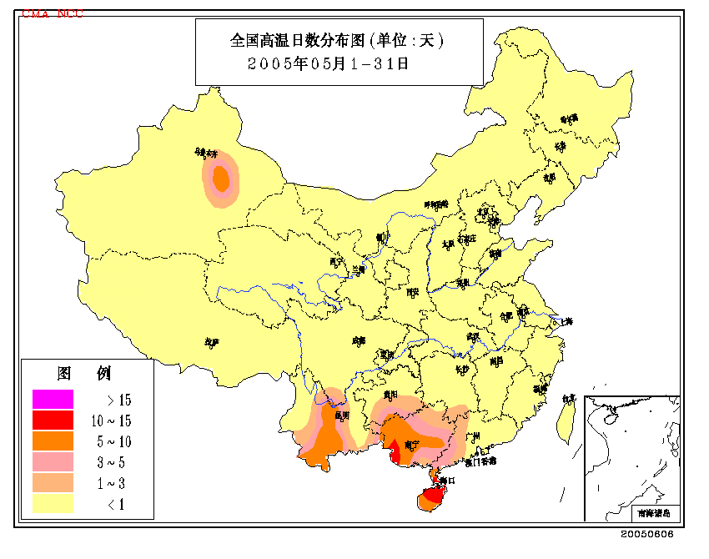
5月14日，新疆若羌县祁曼区出现大雪天气，导致牲畜冻死849头（只），直接经济损失16.3万元，间接经济损失40万元。21～22日，阿合奇山区出现暴雪，约1.2万多头小畜、1268头大畜在雪灾中死亡，约5万头牲畜被困于大雪中，造成直接经济损失521万元。
6、 华南部分地区出现高温天气
5月以来，长江以南大部气温偏高，其中贵州南部、四川南部、湖南南部、广西、广东西北部、云南东部等地较常年同期偏高2～4℃。上述区域日最高气温≥35℃的高温日数一般有2～5天，部分地区达到5～10天，其中广西西南部、广东南部、海南北部的高温日数超过10天（见图6），较常年同期偏多1～5天。云南元江11～20日连续10天日最高气温超过40℃，其中15日最高气温达41.6℃，为今年以来全国气温之最。四季如春，常年无夏的昆明在5月14日平均气温超过了22℃，进入夏季，使春城享受到了夏天的炎热。同时，高温也加剧了南方旱情的发展。
图6 2005年5月我国高温日数分布图（天）

7、北方出现两次沙尘天气过程
5月，我国北方地区发生了两次沙尘天气过程，较前两年少，也是2000年以来次少年。沙尘天气日数明显少于常年同期（见图7）。两次过程如下：
图7 5月我国北方地区平均沙尘日数历年变化图

5月4～5日受冷锋及气旋的影响，南疆盆地、青海西北部、甘肃中北部、内蒙古中西部、宁夏、陕西北部、山西北部等地的部分地区，陕南局地出现了扬沙；其中新疆民丰，青海茫崖、都兰，山西大同出现了沙尘暴；青海冷湖出现了强沙尘暴。
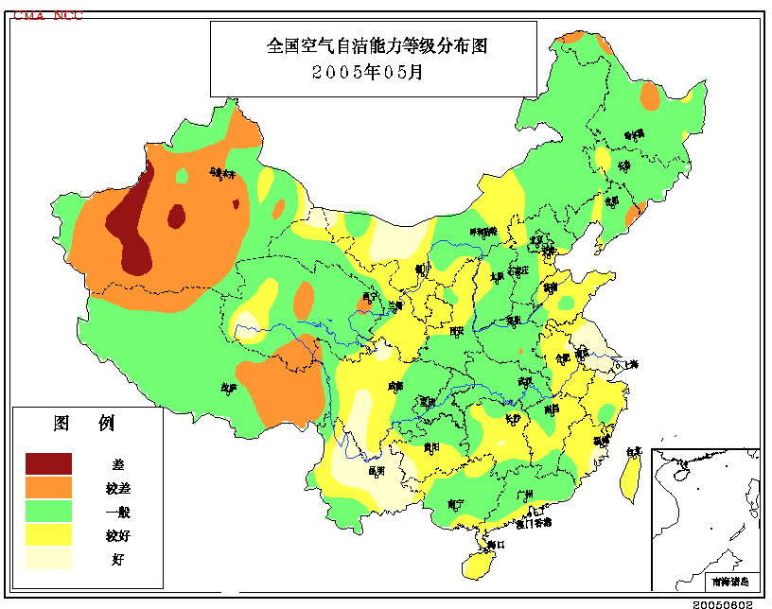
5月10日,受较强冷空气和蒙古气旋的共同影响，内蒙古中部出现了扬沙，其中部分地区出现了沙尘暴或强沙尘暴。
8、大气污染气候影响评估
5月份，全国大部地区空气自洁能力接近常年同期，内蒙古西部、山东、江苏、安徽、浙江、福建、海南、云南、以及四川南部、贵州南部和广西北部等地的空气自洁能力较强，特别是云南大部、四川南部、江苏、以及内蒙古西部等地的自洁能力最强；新疆大部、西藏东部等地偏差，局部很差。全国其它地区则属于正常（见图8）。
图8 2005年5月全国空气自洁能力等级分布图

三、下月预评估
6月，我国已进入主汛期。据预测，长江中下游沿江及江南大部、华南中南部、华北西北部等地区降水偏多，江南部分地区可能有洪涝；除华北西北部、内蒙古中部、江南中部、西南西部地区气温较常年同期稍偏低以外，全国大部地区气温较常年同期偏高。为此，在6月要做好以下工作：
1、6月，我国已进入主汛期，要做好安全渡汛工作。最近江南、华南北部和东部等地大部地区降雨过程频繁，各地要做好防汛和防御因强降水诱发的山洪、地质灾害工作。
2、前期干旱严重的云南、海南和广东雷州半岛，尽管近期部分地区出现了喜雨，云南东部和南部、海南部分地区旱情有所缓和，但是上述地区还没有彻底解除旱情，抗旱工作仍不能放松。另外，江淮地区前期降水偏少，部分地区已旱象露头，未来仍无大量降水，应注意旱情发展，提前做好抗旱准备。
3、进入夏季，各地高温天气增多，加大用水、用电压力，要注意做好防暑降温工作，保障生产、生活正常运行。
4、夏季是我国局地雷击、雷雨大风和冰雹多发时段，雷击和雷雨大风致人伤亡事件时有发生，雷电还常损坏输电设施和电器设备、引发火灾，影响工业生产、人民生活。有关部门要做好防雷宣传和防雷设施安全检测工作，确保人民生命财产安全。

主班：肖风劲 副班：孙家民 签发： 张强

2005年5月全国主要和极端天气气候事件示意图
